Community Quiz

Git repo: https://github.com/Hollo1996/CommunityQuiz

Git commits:

Mivel a travis miatt minden commitot vissza kellett tolnom egyből mainre, hogy lássam, hogy a javítással már lefut e a build, a main, development és travisConfig branch-ek egy vonalra esnek.

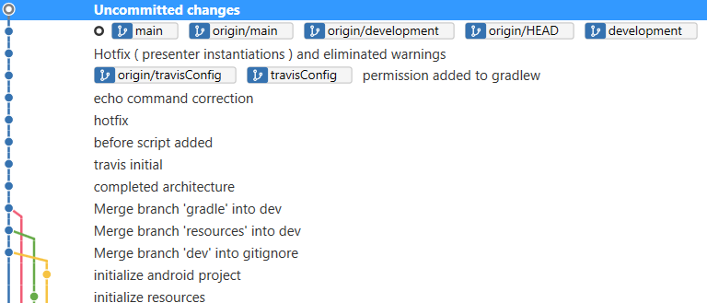

travis:

